ПЛАН-КОНСПЕКТ ПРАКТИЧНОГО ЗАНЯТТЯ
з дисципліни «Математичні основи ІТ»

Викладач: студент групи 641м Бужак Андрій
Дата проведення: 21.10.2021
Група: 143(1)
Вид заняття: практичне заняття
Тривалість пари: 80 хвилин
Тема: Пряма у просторі.

Мета: ознайомлення студентів із основними типами рівнянь прямих у просторі, особливостями їх написання та застосування, визначення кутів між прямими та між прямою і площиною у просторі; формування компетенцій розв’язування типових задач із даної тематики.

ХІД ЗАНЯТТЯ
1. Актуалізація опорних знань, нагадування теоретичного матеріалу (5 хв.).
Пряма у просторі
№ | Рівняння | Малюнок
1 | Пряма, що проходить через задану точку 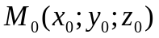 паралельно до даного вектора 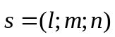  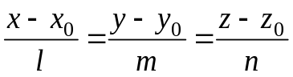  канонічне рівняння | 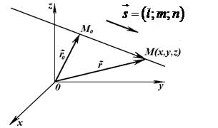
2 | Параметричні рівняння  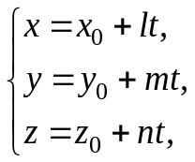  - напрямний вектор  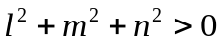
3 | Пряма, що проходить через дві задані точки 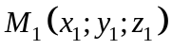, 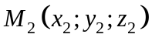  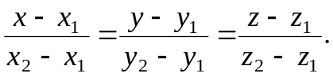  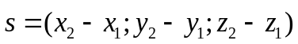 | 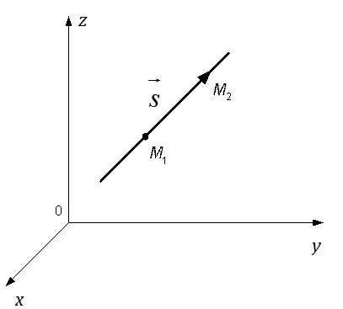
4 | Загальне рівняння прямої  (перетин двох площин)  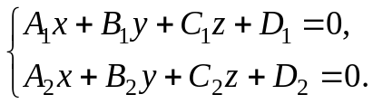  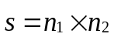 | 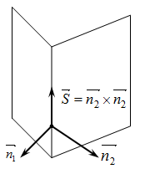

Взаємне розміщення прямих та прямої і площини у просторі
Спосіб  задання  Назва  правила  чи  формули | Прямі задані  канонічними рівняннями  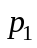: 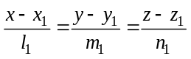,  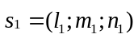  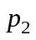: 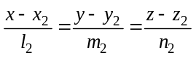  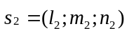 | Пряма задана  канонічним рівнянням, площина - загальним  : 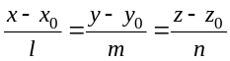,  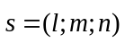  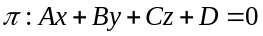  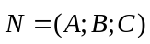
Кут 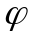між площинами/  прямими/  прямою та площиною | Кут між напрямними векторами цих прямих, тобто 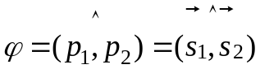 | Кут між прямою 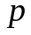 та її проекцією на площину .
Тригономет-  рична функція кута | 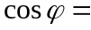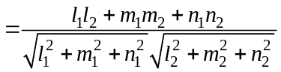 | 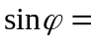  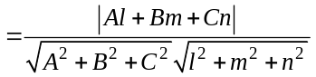
Умова паралельності | 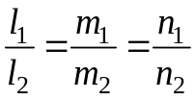 | 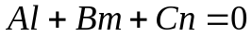
Умова  перпендику-  лярності | 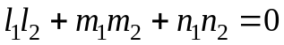 | 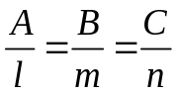

2. Розв’язування задач (70 хв.)

Задача 1. З’ясувати взаємне розміщення прямої, заданої своїм загальним рівнянням 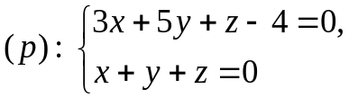 та площини 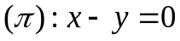 . Якщо вони перетинаються - знайти кут між ними.

Розв’язання. 1) Для з’ясування питання про взаємне розміщення прямої та площини, нам треба знати напрямний вектор прямої та вектор нормалі площини. Пряма 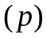 задана загальним рівнянням (як перетин двох площин), а значить, за її напрямний вектор можна взяти векторний добуток векторів нормалей площин, перетином яких утворена ця пряма.
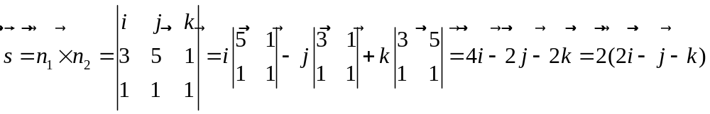.
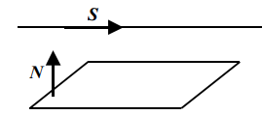
Таким чином, в якості напрямного вектора прямої можна брати 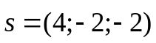 (або 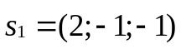). Вектор нормалі площини має вигляд 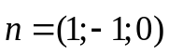.
Пряма і площина паралельні, якщо
.
Перевіряємо: ,
отже, пряма і площина не паралельні.
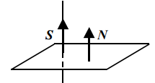
Пряма і площина перпендикулярні, якщо
Перевіряємо: 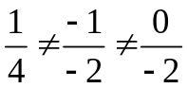,
отже, пряма і площина не перпендикулярні (і не паралельні), а значить, перетинаються під деким кутом , причому
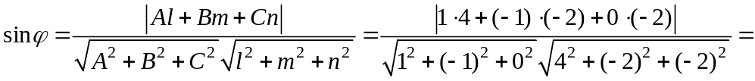
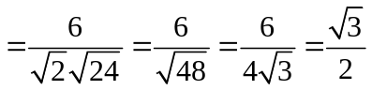.
Звідси робимо висновок, що 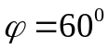.
Відповідь: пряма та площина перетинаються під кутом

Задача 2. Знайти кут між прямою 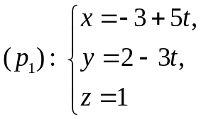 та прямою 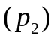, яка проходить через точки 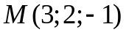 та 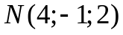.

Розв’язання. Кут між прямими у просторі - це кут між їхніми напрямними векторами 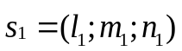 та 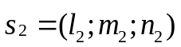, а значить,
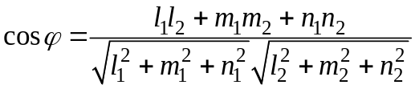
Таким чином, задача зводиться до знаходження напрямних векторів даних прямих.
Напрямний вектор прямої 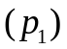, очевидно, має вигляд 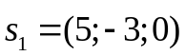, а для знаходження напрямного вектора прямої складемо її рівняння, врахувавши, що пряма проходить через 2 точки та :
Підставляючи координати точок, маємо:
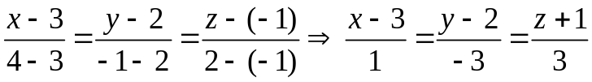
Легко бачити, що напрямний вектор даної прямої має вигляд 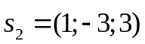.
Підставимо координати знайдених векторів та у формулу та знайдемо косинус кута між цими прямими:
.

Відповідь: 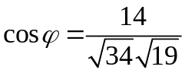

Задача 3. Скласти рівняння прямої, що проходить через точку 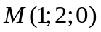:
а) паралельно до прямої 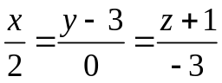;
б) паралельно осі 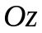;
в) перпендикулярно до площини 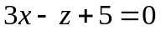.
Вказати точку, симетричну до точки відносно площини .

Розв’язання. а) Оскільки шукана пряма паралельна до прямої , то їхні напрямні вектори колінеарні, зокрема, за напрямний вектор шуканої прямої можна взяти напрямний вектор 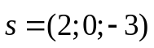 заданої прямої. Тоді записуємо рівняння прямої, що проходить через точку паралельно до вектора (канонічне рівняння):
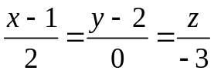.
б) Шукана пряма паралельна до осі , а значить, орт 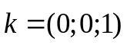 осі паралельний до цієї прямої, а отже, може бути взятий за її напрямний вектор. Таким чином, записуємо канонічне рівняння прямої:
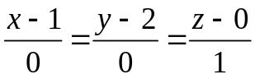.
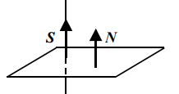
в) Шукана пряма перпендикулярна до площини 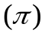 . Тому вектор нормалі 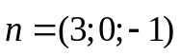 можна взяти за напрямний вектор шуканої прямої. Отже, пряма проходить через точку паралельно до вектора 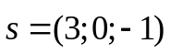: 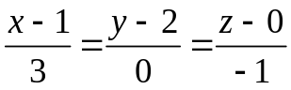.

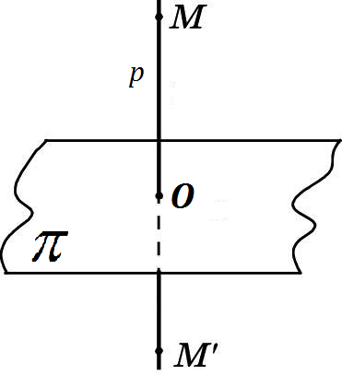
Знайдемо точку 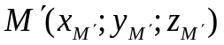, симетричну до точки  відносно площини . За означенням точки та 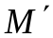 симетричні відносно площини , якщо дана площина проходить через середину відрізка 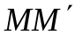 та перпендикулярна до даного відрізка. Виходячи з цього, для побудови точки, симетричної до даної точки відносно заданої площини, слід виконати наступні дії:
- провести через точку пряму , перпендикулярну до площини ;
- знайти точку , в якій пряма перетинає площину (проєкцію точки на площину );
- знайти точку з умови, що точка - середина відрізка
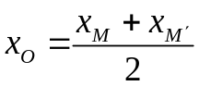, 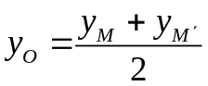, 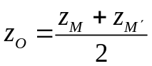,
тобто знайти координати кінця відрізка, коли відомі координати його початку та середини
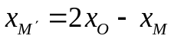, 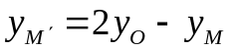, 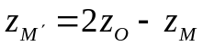.
Пряма , що проходить через точку перпендикулярно до площини у нас вже побудована. Це пряма
: .
Знайдемо точку, в якій перетинає площину . Для цього зручно звести рівняння прямої до параметричного вигляду:
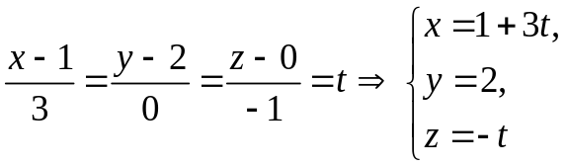
та розв’яжемо систему
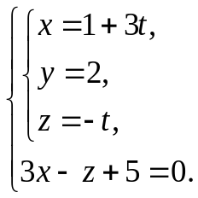
Підставимо значення 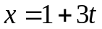, 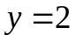 та 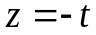 у рівняння площини 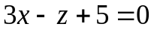 та знайдемо значення параметра , що відповідає точці перетину:
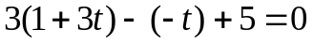, 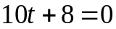, 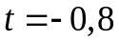.
Знайдене значення підставляємо у параметричні рівняння прямої та знаходимо координати точки , в якій пряма перетинає площину :
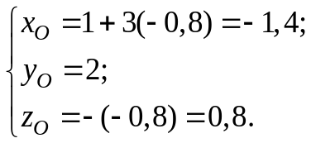
Отже, 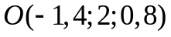- точка перетину і та середина відрізка , де .
Знаходимо координати точки :
, 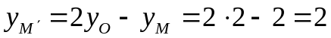,
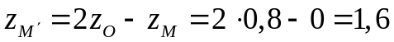.
Таким чином, 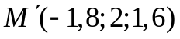.
Відповідь: а) ; б) 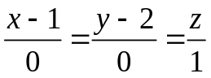;
в) 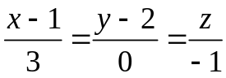;
Зауваження. Якщо при підстановці виразів 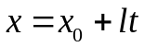, 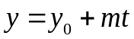, 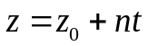 з параметричного рівняння прямої у загальне рівняння 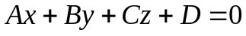 площини отримане лінійне рівняння не має розв’язку, це означає, що 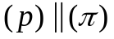, а якщо має безліч розв’язків, то пряма лежить у площині .

Задача 4. Знайти точку перетину прямих
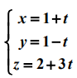 | та | 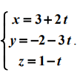
і кут між ними.
Розв’язання. Легко зрозуміти, що ці прямі не є паралельними, адже їхні напрямні вектори 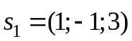 та 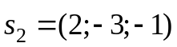 не колінеарні. Тому дані прямі або перетинаються, або є мимобіжними. Одразу легко визначається косинус кута між прямими:
Будемо вважати, що точці перетину у рівняннях першої прямої відповідає значення параметра 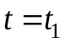, а у рівняннях другої прямої – значення параметра 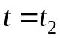, тобто
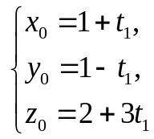 та 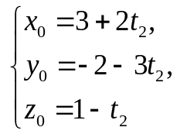
Координати точки перетину прямих повинні задовольняти рівнянням обох прямих, отже
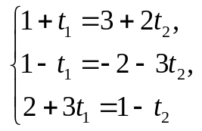
Перетворюємо:
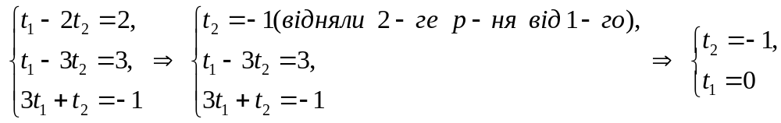
Тоді шукана точка має координати 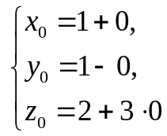тобто точка 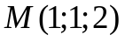 є точкою перетину заданих прямих.
Відповідь: 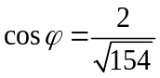 ; – точка перетину
заданих прямих.

Зауваження. Якщо отримана система трьох рівнянь з двома змінними не має розв’язку, це означає, що прямі не перетинаються.

Задача 5. Записати рівняння прямої, яка проходить через точку перпендикулярно до прямих та 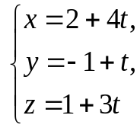
Розв’язання. 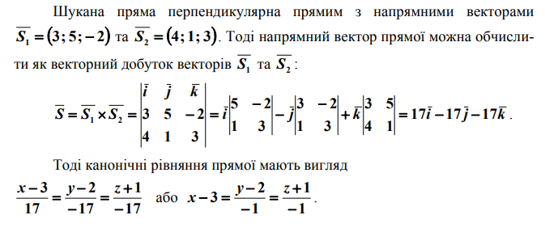
Відповідь: 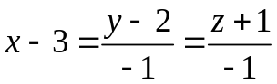
Задача 6. Визначити проєкцію точки 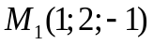 на пряму 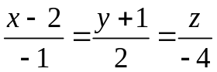 та знайти відстань від точки до прямої.
Розв’язання.
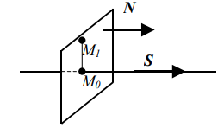

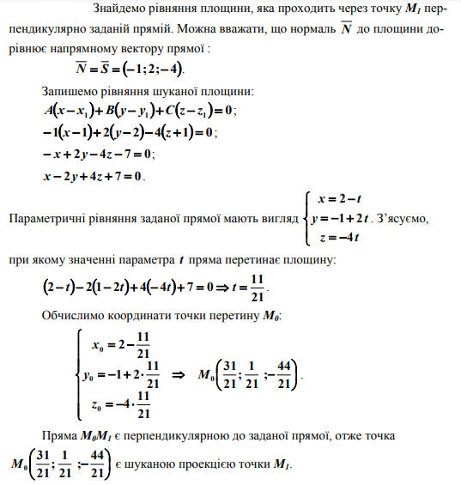
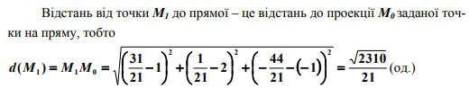
3. Перевірка рівня засвоєння нових знань (групове міні-тестування з використанням онлайн-дошки).

Встановити відповідність
1 | пряма  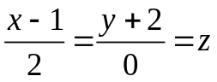 |  | А | перпендикулярна  прямій  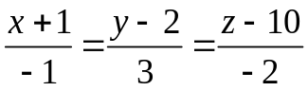
2 | пряма  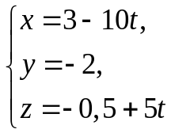 |  | Б | паралельна прямій  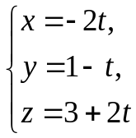
3 | пряма  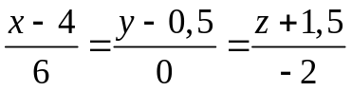 |  | В | паралельна  площині  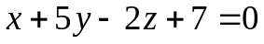
4 | пряма  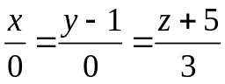 |  | Г | перпендикулярна  площині  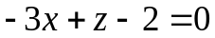
5 | пряма 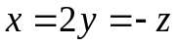 |  | Д | паралельна осі
Ключ до тесту: 1-В, 2-А, 3-Г, 4-Д, 5-Б

3. Підведення підсумків заняття, оголошення домашнього завдання (до 5-7 хв.)
Д/з: пряма на площині, зб. задач Дубовик В.П., Юрик І.І. с. 69-74, №№ 201, 202, 224, 228, 236, 237.

